
1.哲学的物质概念：自然界的物质性；人类社会的物质性。
2.哲学的运动概念：运动和物质的关系；绝对运动与相对静止(常考点)。
3.物质运动的规律：规律的概念；规律的客观性和普遍性(常考点)；尊重客观规律与发挥主观能动性(常考点)。

一、哲学的物质概念
1．自然界的物质性
(1)自然界中的事物是按照自身所固有的规律形成和发展的，都是统一的物质世界中的一部分。
(2)宇宙间根本不存在上帝和诸神创造世界的活动。
2．人类社会的物质性
(1)产生：人类社会是物质世界长期发展的产物。
(2)本质：是一个客观的物质体系。构成社会物质生活条件的基本要素是地理环境、人口因素和生产方式，都是客观的物质的要素，这集中体现了人类社会的物质性。
3．世界的物质性
(1)物质概念：物质是不依赖于人的意识，并能为人的意识所反映的客观实在。物质的唯一特性是客观实在性。
(2)世界物质性原理：自然界是物质的，人类社会的产生、存在、发展及其构成要素，也具有客观的物质性。人的意识一开始就是社会的产物，它是在劳动中伴随着人和人类社会一起产生的。因此，世界是物质的世界，世界的真正统一性就在于它的物质性。
二、哲学的运动概念
1．运动的含义：哲学上所讲的运动，是指宇宙间一切事物、现象的变化和过程。
2．物质和运动的关系
(1)运动是物质固有的根本属性和存在方式。世界上不存在脱离运动的物质。
(2)运动是物质的运动，物质是运动的承担者。脱离物质的运动也是根本不存在的。
3．绝对运动与相对静止
(1)运动是无条件的、永恒的和绝对的；而静止是有条件的、暂时的和相对的。
(2)物质世界是绝对运动与相对静止的统一。
三、物质运动的规律
1．规律的概念
含义 | 规律是事物运动过程中固有的本质的、必然的、稳定的联系
理解 | ①规律是一种联系，也就是事物运动过程中诸要素之间的相互影响、相互制约和相互作用；但是并非任何联系都是规律  ②规律是事物在运动过程中固有的联系，不是外部强加的，也不是人们主观想象的，更不是上帝赋予的  ③规律是隐藏于事物内部的本质联系，不是浮现于外表的现象的联系。规律无法被人们直接感知，需要通过其表现出的现象来把握  ④规律是事物发展的必然联系，而不是偶然联系，是稳定的联系，而不是多变易逝的联系
2．规律的客观性和普遍性
原理 | ①规律是客观的，是不以人的意志为转移的，它既不能被创造，也不能被消灭  ②规律是普遍的，自然界、人类社会和人的思维，在其运动变化和发展的过程中，都遵循其固有的规律
方法论 | ①规律的客观性和普遍性要求我们必须尊重规律，按客观规律办事，而不能违背规律  ②在客观规律面前，人并不是无能为力的。人可以在认识和把握规律的基础上，根据规律发生作用的条件和形式利用规律，改造客观世界，造福人类
3．尊重客观规律与发挥主观能动性
原理 | ①规律是客观的，不以人的意志为转移，规律的客观性是发挥人的主观能动性的前提和基础  ②规律是隐藏在事物内部的本质的必然的联系，人只有充分发挥主观能动性，才能认识和利用规律。发挥主观能动性是认识和利用客观规律的必要条件
方法  论 | 想问题、办事情既要尊重客观规律，按规律办事，又要充分发挥主观能动性，把尊重客观规律与发挥主观能动性结合起来，把高度的革命热情同严谨踏实的科学态度结合起来
错误  倾向 | 一是“宿命论”，夸大规律的客观性，认为人在规律面前无能为力；二是“唯意志论”，夸大人的主观能动性，忽视规律的客观性

高频考点一 世界的物质性
例1、地球上生物细胞的直接能源为三磷酸腺苷。最近，研究人员将含磷陨石放置在模拟的早期地球环境中与酸性流质物等进行反应，产生了原始的、可供生命使用的能量源——三磷酸腺苷分子的早期形式，该发现为解开地球上的无机环境如何进化出最初的生命物质这一生命起源之谜提供了新的可能性。上述试验进一步证明( )
①无生命物质和生命物质具有共同的基础和本质
②无生命物质向生命物质的转变是无条件的、必然的
③无生命物质和生命物质的规律具有同样的表现形式
④无生命物质向生命物质进化的规律是能够被认识的
A．①②B．①④C．②③D．③④
答案 B
解析 ①无生命物质和生命物质具有共同的基础和本质，即是物质，考察的知识点是世界的本质问题，选项符合题意；②无生命物质向生命物质的转变应是有条件的，表述错误；③“具有同样的表现形式”表述错误。④符合题意。故选B。
【变式探究】为带动微山旅游的发展，微山县以微山湖渔村为基础，打造人与自然和谐共处的旅游生活圈。这一做法的哲学依据是( )
①人类可以改变和征服自然 ②自然界是物质的，要尊重自然 ③改造自然要以科学发展观为根本出发点 ④自然界中的事物是按照自身所固有的规律形成和发展的
A．①② B．①③
C．②③ D．②④
解析：本题借助具体事例考查自然界的物质性。 ①中的“征服自然”说法错误；改造自然要以客观实际为根本出发点，③说法错误；②④是微山县打造人与自然和谐共处的旅游生活圈的哲学依据，符合题意。
答案：D
高频考点二 物质概念
例2、雾，是指在接近地球表面、大气中悬浮的由小水滴或冰晶组成的水汽凝结物；霾，是指原因不明的因大量烟、尘等微粒悬浮而形成的浑浊现象。雾与霾常常相伴而生，但是两者在相对湿度、边界特征、日变化等方面有区别。据此，以下判断正确的是( )
A．雾与霾都是辩证唯物主义的物质概念
B．对雾与霾的分析抓住了矛盾的特殊性
C．哲学不关注作为自然现象的雾与霾
D．雾与霾定义的差异决定了两者本质的区别
答案 B
解析 C项说法明显错误，哲学研究自然界、人类社会与人的思维，自然现象也是哲学关注的内容；D项颠倒了两者的关系，应该是两者的本质区别决定了对两者的定义差异。A项与题意无关，材料没有强调物质概念，只是分析了两者的不同点，体现的是矛盾的特殊性。
【变式探究】 辩证唯物主义认为：“世界是物质的。”对这个“物质”的理解，下列观点中正确的是( )
①物质不依赖人的意识 ②物质有其产生、发展和灭亡的过程 ③物质就是各种各样的具体的物质形态 ④物质概括了宇宙间客观存在着的一切事物和现象的共同本质
A．②③B．①③C．①④D．②④
答案 C
解析 ②错误，物质是永恒的，物质的具体形态有其产生、发展和灭亡的过程。③错误，物质与物质具体形态不能等同。
高频考点三 运动与物质的关系
例3、 近代思想家龚自珍说：“自古及今，法无不改，势无不积，事例无不变迁，风气无不移易。”这说明( )
A．世界上存在无物质的运动
B．运动是物质固有的根本属性
C．物质的唯一特性是客观实在性
D．物质是运动的内在动力
答案 B
解析 材料是说法度、事例、风气都是运动变化的，故B符合题意。A错误，是唯心主义观点；C正确但与题干不符；D错误，物质是运动的载体。
【举一反三】没有运动的物质和没有物质的运动一样，是不可想象的。对此理解不正确的是( )
A．运动是物质的运动，物质是运动的固有属性和存在方式
B．运动是物质的运动，物质是运动的承担者
C．物质离不开运动，运动也离不开物质，物质和运动密不可分
D．物质的运动是绝对的、永恒的、无条件的
解析： 运动是物质固有的根本属性和存在方式，A后半句说法错误，符合题目要求。其他三项均说法正确，与题目要求不符，排除。
答案：A
【变式探究】“飞鸟之景未尝动也”与“飞矢不动”的共同之处在于( )
A．肯定了运动是物质的固有属性
B．否认物质的唯一特性是客观实在性
C．承认了静止但否认运动
D．认为物质与运动不可分离
解析：飞鸟的影子是不动的和飞箭的箭头是不动的，它们的共同之处是都否认了飞鸟和飞箭的运动，只承认静止，把相对静止绝对化，故C项正确。
答案：C
高频考点四 运动与静止
例4、中国经济发展正在步入新常态。新常态，就是中国经济将在速度上从高速增长转为中高速增长，在结构上体现为经济结构优化升级，在动力上从要素驱动、投资驱动转向创新驱动。从哲学上看，新常态体现了( )
①事物绝对运动与相对静止的统一 ②事物发展是由量变到质变的过程 ③事物发展的状态是前进性与曲折性的统一 ④新事物对旧事物的根本否定
A．①② B．①④ C．②③ D．③④
答案 A
解析 中国经济将在速度上从高速增长转为中高速增长，体现事物绝对运动与相对静止的统一，①符合题意；事物结构变化会引起质变，经济结构优化升级可促进中国经济发展，②符合题意；事物发展的状态是量变与质变的统一，事物发展的途径是前进性与曲折性的统一，据此可排除错误观点③；新事物代替旧事物是辩证否定的过程，而非根本否定，因此④观点错误；故答案选A。
【举一反三】“静者静动，非不动也。静即含动，动不舍静。”下列选项中与材料蕴含的哲理不一致的是( )
A．卧看满天云不动，不知云与我俱东
B．少小离家老大回，乡音无改鬓毛衰
C．山重水复疑无路，柳暗花明又一村
D．满眼风波多闪烁，看山恰似走来迎
解析：本题属于逆向选择题。材料体现了绝对运动与相对静止的辩证统一，A、B、D蕴含哲理与之一致，排除；“山重水复疑无路，柳暗花明又一村”体现了事物发展的前进性和曲折性的统一，C符合题目要求。
答案：C
【变式探究】有人指出：“天上没有不散的云雾，地上没有不朽的年华，人类创造出来的一切在诞生之日起便进入了消失的过程。”这段话说明( )
①事物处在不停的运动、变化之中 ②任何事物在任何条件下都有存在的理由 ③相对和暂时的静止是不存在的 ④静止是相对的、暂时的、有条件的
A．①② B．①④
C．②③ D．②④
解析：“天上没有不散的云雾，地上没有不朽的年华，人类创造出来的一切在诞生之日起便进入了消失的过程。”这段话说明事物处在不停的运动、变化之中，静止是相对的、暂时的、有条件的，①④符合题意；事物的存在和发展是有条件的，②说法错误；静止是相对的、暂时的，③说法错误。
答案：B
高频考点五 规律的客观性和普遍性
例5、当前，有些家长“超前”“超负荷”地让孩子上各种培训班，使孩子学习压力过大，甚至产生厌学情绪，结果事与愿违。在孩子培养问题上，这些家长( )
A．认为事物发展不存在矛盾
B．忽视了规律在事物发展中的作用
C．没看到事物发展过程存在质变
D．不重视外部条件对事物发展的影响
答案 B
解析 从题干中的“超前”“超负荷”“事与愿违”可以看出，有些家长在培养孩子的问题上忽视了教育规律及孩子的成长规律，故应选B项。A、C、D三项均不符合题干要求。
【举一反三】漫画《山中无柴草，挖根换酒钱》讽刺某些人无视( )
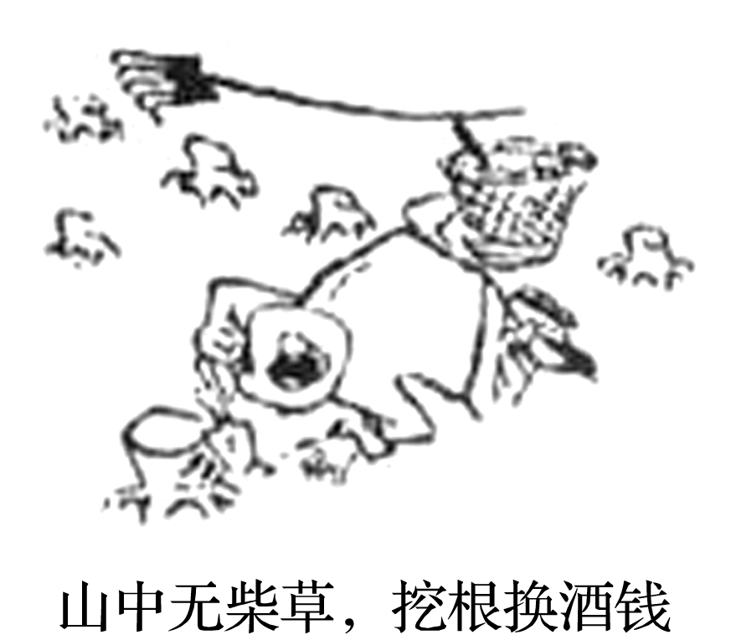
①自然界的客观性 ②思维与存在的同一性 ③物质运动的规律性 ④意识的创造性
A．①② B．①③ C．③④ D．②③
答案 B
解析 自然界是客观的，乱砍滥伐后，连树根都要去挖，这种行为违背了植物生长的规律，①③符合题意，B入选。
【变式探究】图片是某同学在听课时所写的课堂笔记。下列说法能够论证课堂笔记中哲学观点的正确顺序的是( )
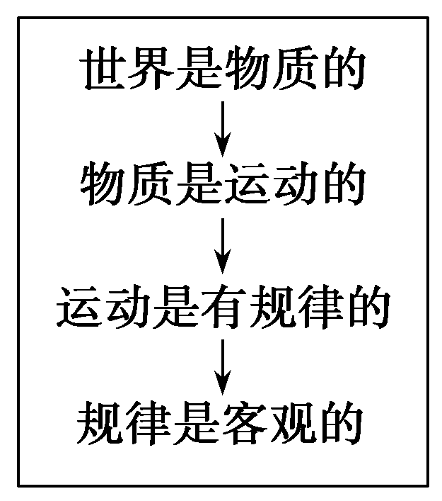
①世界是一团永恒的活火 ②流水不腐，户枢不蠹 ③青山遮不住，毕竟东流去 ④天有常道矣，地有常数矣，君子有常体矣
A．④→③→②→①
B．①→②→④→③
C．④→①→③→②
D．②→①→④→③
解析：“世界是一团永恒的活火”表明世界的本质是物质；“流水不腐，户枢不蠹”表明物质是运动的，运动是物质的存在方式；“天有常道矣，地有常数矣，君子有常体矣”表明运动是有规律的；“青山遮不住，毕竟东流去”表明规律是客观的，不以人的意志为转移，由此可以判断答案为B项。
答案：B

高频考点六 尊重客观规律与发挥主观能动性
例6、十九大报告：“中国特色社会主义进入新时代，我国社会主要矛盾已经转化为人民日益增长的美好生活需要和不平衡不充分的发展之间的矛盾。”“我国社会主要矛盾的变化是关系全局的历史性变化，对党和国家工作提出了许多新要求。”“必须认识到，我国社会主要矛盾的变化，没有改变我们对我国社会主义所处历史阶段的判断，我国仍处于并将长期处于社会主义初级阶段的基本国情没有变，我国是世界最大发展中国家的国际地位没有变。全党要牢牢把握社会主义初级阶段这个基本国情，牢牢立足社会主义初级阶段这个最大实际。”这一论断蕴含的哲理( )
①坚持客观与主观具体的历史的统一 ②把握绝对运动和相对静止的统一 ③坚持主观能动性和客观规律性的统一 ④坚持事物发展的前进性和曲折性的统一
A．①② B．②③ C．①④ D．③④
答案 B
解析 ①错误，颠倒了客观与主观的关系。材料不涉及前进性与曲折性的统一，④排除。
【举一反三】文化是不同国家和民族沟通心灵和情感的桥梁纽带。近年来，我国在对外文化传播过程中，把握并顺应国际传播发展的必然趋势，利用对象国资源，充分考虑其文化传统、消费习惯、审美标准，推出了越来越多的具有中国特色、中国风格、中国气派的文化精品。
结合材料，说明我国在对外文化传播过程中，是如何处理客观规律与主观能动性的关系的。
答案 (1)我国在对外文化传播过程中顺应国际传播发展的必然趋势，是尊重客观规律的表现。
(2)在把握规律的基础上充分考虑对象国的资源和条件，是发挥主观能动性的表现。
(3)我国在对外文化传播过程中把发挥主观能动性和尊重客观规律结合起来，推出了越来越多的文化精品。
解析 本题以中外文化交流为背景考查学生综合分析问题的能力。答题的关键是明确尊重客观规律与发挥主观能动性的关系，因此需要回答尊重客观规律、发挥主观能动性以及二者的结合。
【变式探究】文化是不同国家和民族沟通心灵和情感的桥梁纽带。阅读材料，回答问题。
材料 近年来，我国在对外文化传播过程中，把握并顺应国际传播发展的必然趋势，利用对象国资源，充分考虑其文化传统、消费习惯、审美标准，推出了越来越多的具有中国特色、中国风格、中国气派的文化精品。
结合材料，说明我国在对外文化传播过程中是如何处理客观规律与主观能动性的关系的。
答案 我国在对外文化传播过程中顺应国际传播发展的必然趋势，是尊重客观规律的表现；在把握规律的基础上充分考虑对象国的资源和条件，是发挥主观能动性的表现；我国在对外文化传播过程中把发挥主观能动性和尊重客观规律结合起来，推出了越来越多的文化精品。
解析 答题的关键是明确尊重客观规律与发挥主观能动性的关系，因此需要回答尊重客观规律、发挥主观能动性以及二者的结合。
高频考点七 建设生态文明 建成美丽强国
【背景材料】
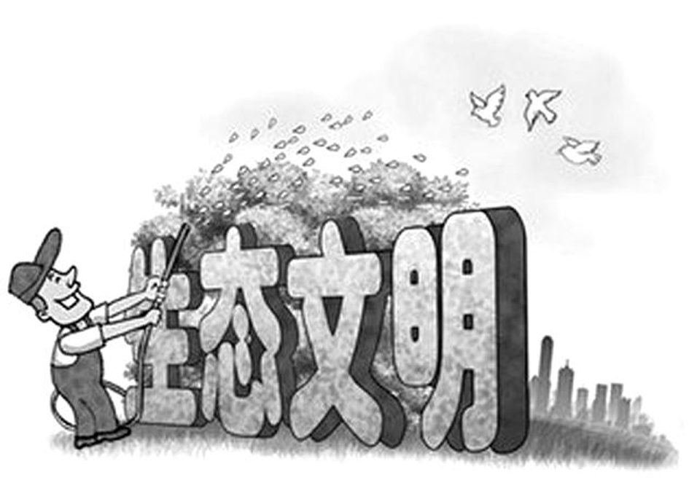
党的十八大以来，以习近平同志为核心的党中央，顺应人民盼环保、求生态的强烈愿望，坚定不移推进生态文明建设。2015年4月，中共中央、国务院出台《关于加快推进生态文明建设的意见》，明确了生态文明建设的总体要求、目标愿景、重点任务、制度体系。
根据中央有关部署，国务院陆续出台《大气污染防治行动计划》《水污染防治行动计划》《土壤污染防治行动计划》，全国人大常委会审议通过“史上最严”的新环保法2015年开始实施。从环保部公开约谈，到开展中央环境保护督察，再到启动大气污染防治强化督查，一系列环保重拳出击，一系列举措抓铁有痕，生态环保执法监管力度空前。我国生态文明建设进入力度最大、举措最实、推进最快、成效最好的时期，绿色发展观念深入人心，生态文明建设成效显著。
党的十九大指出，中国特色社会主义进入新时代，我国社会主要矛盾已经转化为人民日益增长的美好生活需要和不平衡不充分的发展之间的矛盾。大会首次把“美丽”写入了社会主义现代化强国目标，把“坚持人与自然和谐共生”纳入新时代坚持和发展中国特色社会主义的基本方略，强调“建设生态文明是中华民族永续发展的千年大计”，将生态文明建设提升到新的高度。
习近平总书记在十九大报告中指出：生态文明建设功在当代、利在千秋。据此回答1～3题。
1.原来讲“绿水青山”是生态环境，“金山银山”是GDP。现在讲“绿水青山”就是“金山银山”，实际上就是把保护生态环境、增强生态产品的生产能力放进了发展本身的内涵。从唯物论的角度看，这一转变( )
①把握了环境保护与经济发展的内在联系 ②蕴含了意识的自觉选择性和主动创造性 ③表明规律是客观的，不以人的意志为转移 ④强调客观实在性是自然环境的根本属性
A.①② B．②③ C．①④ D．③④
答案 B
解析 从唯物论的角度看，这一转变蕴含了意识的自觉选择性和主动创造性，表明规律是客观的，不以人的意志为转移。
2.“绿水青山”如何更好地换来“金山银山”？核心是要从原来孤立的“景点旅游”向全社会、多领域、综合性的“全域旅游”转变，以“旅游＋”为手段，培育旅游新业态，满足不同群体、不同时段的旅游需求。从辩证法观点看，发展“全域旅游” ( )
①抓住了旅游业发展的关键，能够带来质的变化 ②能使人感受到旅游对生活品质提升的价值意义 ③表明我国旅游业态发展呈现出新的阶段性特征 ④注重资源的综合优化，实现了产业链整体价值
A.①③ B．①④ C．②③ D．②④
答案 A
解析 从辩证法观点看，发展“全域旅游”抓住了旅游业发展的关键，能够带来质的变化，表明我国旅游业态发展呈现出新的阶段性特征。
3.某地在实践中对金山银山和绿水青山关系的认识经过了三个阶段：一是用绿水青山去换金山银山；二是既要金山银山，也要保住绿水青山；三是绿水青山本身就是金山银山。这一认识过程进一步证实了( )
①认识的不断完善决定着实践的不断深化 ②认识受认识对象本质和属性暴露程度的制约 ③认识的发展具有与认识主体无关的客观规律性 ④认识的发展是一个不断继承和超越已有认识成果的过程
A.①② B．①③ C．②④ D．③④
答案 C
解析 这一认识过程进一步证实了认识受认识对象本质和属性暴露程度的制约，认识的发展是一个不断继承和超越已有认识成果的过程。

1.（2018年全国Ⅱ卷）习近平在党的十九大报告中提出：“从全面建成小康社会到基本实现现代化，再到全面建成社会主义现代化强国，是新时代中国特色社会主义发展的战略安排。我们要坚忍不拔、锲而不舍，奋力谱写社会主义现代化新征程的壮丽篇章！”新时代中国特色社会主义发展战略安排的哲学依据是
①社会的发展受人的意志和意愿的支配
②社会的发展是渐进性和飞跃性的统一
③社会的发展是新事物和旧事物交织融合的过程
④社会的发展是客观规律性和主观能动性的统一
A. ①② B. ①③ C. ②④ D. ③④
【答案】C
【解析】此题考查发展的相关知识。“从全面建成小康社会到基本实现现代化，再到全面建成社会主义现代化强国”这表明社会的发展是渐进性和飞跃性的统一，②符合题意；“是新时代中国特色社会主义发展的战略安排。我们要坚忍不拔、锲而不舍，奋力谱写社会主义现代化新征程的壮丽篇章！”这表明人们在尊重客观规律性基础上充分发挥主观能动性能动推动社会的发展，④符合题意；社会发展有其自身的规律性，是客观的，不以人的意志为转移的，①说法错误；事物的发展是新事物的产生，旧事物的灭亡，新事物代替旧事物，③说法错误。故本题选C。
2.（2018年北京卷）“窗含西岭千秋雪”“玉窗五见樱桃花”。中国传统建筑中窗的设计，巧妙之处在于可以引进阳光、空气，为居室主人呈现大自然的馈赠，借助窗外的空间美，人的心灵之窗也被打开，“纳千顷之王汪洋，收四时之烂漫”。下列选项正确的有（ ）
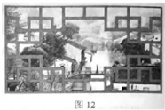
①“窗”“景“情”之间是本质的必然的联系
②借窗生景的设计体现了征服自然的天人合一理念
③窗与景、景与诗、诗与情的交融体现了人的创造性
④窗的设计体现了内与外、近与远、有限与无限的和谐统一
A. ①② B. ①③ C. ②④ D. ③④
【答案】D
【解析】“窗”“景“情”之间的联系是建筑师在事物原有联系的基础上通过设计建设建立的一种新的人为事物的联系，这种联系不是一种本质的必然的联系，①说法错误；自然的存在和发展是客观的，不以人的意志为转移的。这要求人们在处理人与自然关系时必须承认自然界的客观性，尊重自然，爱护自然，与自然和谐相处。②中“征服自然”说法错误；窗与景、景与诗、诗与情的交融是人们充分发挥主观能动性的结果，体现了人的创造性。③符合题意；中国传统建筑中窗的设计，巧妙之处在于可以引进阳光、空气，为居室主人呈现大自然的馈赠，借助窗外的空间美，人的心灵之窗也被打开。这表明窗的设计体现了内与外、近与远、有限与无限的和谐统一，④符合题意。故本题选D。
3.（2018年高考江苏卷政治24）唐代文学家柳宗元有诗云：“乡禽何事亦来此，令我生心忆桑梓。”桑和梓原本是两种树，在古代与人们的生活有密切的关系。人们常在房前屋后栽植桑梓，而后人对父母先辈所栽植的桑树和梓树也心怀敬意。久而久之，“桑梓”便成为祖先崇拜的符号和故乡的代称。由此可见
- 化发展是通过创新实现的 ②人为事物的联系是客观的
③人的认识是不断变化发展的 ④文字是文化发展的基本载体
A. ①② B. ①④ C. ②③ D. ③④
【答案】D
【解析】本题考查发展的普遍性。桑和梓原本是两种树，而后人对父母先辈所栽植的桑树和梓树也心怀敬意，说明人的认识是不断变化发展的，③符合题意。“桑梓”成为祖先崇拜的符号和故乡的代称，说明文字是文化发展的基本载体，④符合题意。材料强调对“桑梓”文化的认识的不断深入，是对“桑梓”文化的传承，①②不符合题意。答案为D。
1.（2016课标Ⅱ22）在长征途中，毛泽东非常重视情报工作，及时掌握敌方的部署与动向，根据敌我双方力量的变化，寻找敌方薄弱环节，灵活调动军队，四渡赤水，终于摆脱了敌兵的围追堵截。毛泽东用兵如神的奥秘在于
①重视调查研究，依据不断变化的情况决定军事部署
②把对战争规律的真理性认识作为军事行动的出发点
③善于在瞬息万变的战场形势中掌握和利用战争规律
④认识到红军将士的主观能动性在战争中起决定性作用
A.①② B.①③ C.②④ D. ③④
【答案】B
【解析】毛泽东通过根据敌我双方力量的变化，制定了相关的策略，说明要把握事物发展的规律，从实际出发，依据变化的实际情况作出相应的政策调整，故①③符合题意；实践是认识的目的和归宿，行动的出发点是实际情况而不是认识，故②说法错误；主观能动性不能起决定性作用，故④说法错误。选B。
2.（2016上海24）曾几何时，崇山峻岭原始森林变成了延绵不绝的“光头山”。四川人民经过十几年的苦心经营，再现了满目苍翠的浩瀚林海，建成长江上游生态屏障。生态屏障的建成折射出当地人民
A.秉持绿色生态理念，发挥人定胜天的气概
B.把握事物发展规律，预见生态变化的趋势
C.保护生态环境的活动受到客观条件的制约
D.在尊重客观规律基础上努力改造生态环境
【答案】D
【解析】四川人民经过苦心经营，建成了长江上游的生态屏障，体现了人与自然和谐相处，也是人发挥主观能动性，认识规律利用规律的结果，故D符合题意；“人定胜天”是唯心主义的观点，故A理解错误；材料没有体现预见发展变化的趋势，故B和题意不符；材料强调了人的主观能动性的作用，C概括不全面。
1、（2015年江苏卷24）世间万物，变动不居。“明者因时而变，知者随事而制。”这说明
①运动是绝对的、静止是相对的 ②一切要以时间、地点、条件为转移
③离开运动谈物质是唯心主义的观点 ④要在对立中把握统一，在统一中把握对立
A、①② B、①④ C、②③ D、③④
【答案】A
【解析】离开运动谈物质是形而上学，③错误；运动是绝对的、无条件的、永恒的，静止时相对的、暂时的和相对的。物质世界是绝对和相对静止的统一；联系具有多样性要求我们一切以时间、地点和条件为转移。“世间万物，变动不居”体现了运动是绝对的、静止是相对的；“明者因时而变，知者随事而制。”体现了一切要以时间、地点、条件为转移。答案为A。
2、（2015年上海卷22）事物的发展是从量变开始的，在量变的过程中，事物所处状态是( )
A.发展中断 B.显著变动 C.相对静止 D.非连续运动
【答案】C
【解析】量变是指事物数量的增减和场所的变更，是渐进、不显著的运动变化，表现为统一、相持、平衡和相对静止等，C适合题意；质变是事物根本性质的变化，是事物由一种质态向另一种质态的飞跃，是根本的、显著的变化，表现为统一物的分解、平衡和静止的破坏等，A、C、D均不适合题意，排除。
3、（2015年天津卷7）中国经济发展正在步入新常态。新常态，就是中国经济将在速度上从高速增长转为中高速增长，在结构上体现为经济结构优化升级，在动力上从要素驱动、投资驱动转向创新驱动。从哲学上看，新常态体现了（ ）
①事物绝对运动与相对静止的统一 ②事物发展是由量变到质变的过程
③事物发展的状态是前进性和曲折性的统一 ④新事物对旧事物的根本否定
A. ①② B．①④ C．②③ D．③④
【答案】A
【解析】中国经济发展正步入新常态，速度在增长，结构在升级说明了运动是绝对的，静止是相对的，事物是绝对运动和相对静止的统一，A符合题意入选；从通过经济结构优化升级推动经济发展，体现了量变积累达到一定程度就必然引起质变，所以才调整优化经济结构。②符合题意入选；事物的发展有量变和质变两种状态，事物发展的趋势前进的，道路是曲折的，③把事物发展的状态和趋势、道路等同起来，表述错误排除；新事物是对旧事物的辩证否定，既肯定又否定，既克服又保留。而不是根本否定，④属于形而上学的否定观，表述错误排除。答案选A。
1、(2014·广东高考)雾，是指在接近地球表面、大气中悬浮的由小水滴或冰晶组成的水汽凝结物；霾，是指原因不明的因大量烟、尘等微粒悬浮而形成的浑浊现象。雾与霾常常相伴而生，但是两者在相对湿度、边界特征、日变化等方面有区别。据此，以下判断正确的是( )
A．雾与霾都是辩证唯物主义的物质概念
B．对雾与霾的分析抓住了矛盾的特殊性
C．哲学不关注作为自然现象的雾与霾
D．雾与霾定义的差异决定了两者本质的区别
答案 B
解析 C项说法明显错误，哲学研究自然界、人类社会与人的思维，自然现象也是哲学关注的内容；D项颠倒了两者的关系，应该是两者的本质区别决定了对两者的定义差异。A项与题意无关，材料没有强调物质概念，只是分析了两者的不同点，体现的是矛盾的特殊性。
2、(2014·新课标全国Ⅱ)地球上生物细胞的直接能源为三磷酸腺苷。最近，研究人员将含磷陨石放置在模拟的早期地球环境中与酸性流质物等进行反应，产生了原始的、可供生命使用的能量源——三磷酸腺苷分子的早期形式，该发现为解开地球上的无机环境如何进化出最初的生命物质这一生命起源之谜提供了新的可能性。上述试验进一步证明( )
①无生命物质和生命物质具有共同的基础和本质
②无生命物质向生命物质的转变是无条件的、必然的
③无生命物质和生命物质的规律具有同样的表现形式
④无生命物质向生命物质进化的规律是能够被认识的
A．①② B．①④ C．②③ D．③④
答案 B
解析 ①无生命物质和生命物质具有共同的基础和本质，即是物质，考察的知识点是世界的本质问题，选项符合题意；②无生命物质向生命物质的转变应是有条件的，表述错误；③“具有同样的表现形式”表述错误。④符合题意。故选B。
3、(2014·江苏高考)被誉为古代织锦“活化石”的南京云锦借用西方的“错视艺术”，因其时尚度高而深得年轻人喜爱；用硫酸纸拼装的创意秦淮花灯，内置节能环保的LED灯，各部件以中国家具榫卯原理扣合，可以拆解装盒带往各地……这些老工艺的新诠释( )
①淡化了传统文化的民族特色 ②体现了辩证的否定是事物发展的状态 ③丰富了传统文化的时代内涵 ④反映了事物是绝对运动和相对静止的统一
A．①② B．①④ C．②③ D．③④
答案 D
解析 题眼是“老工艺的新诠释”。由题眼可知，对老工艺进行的新诠释一方面体现了文化的发展与创新，丰富了传统文化的时代内涵，另一方面也体现了事物的发展是绝对运动和相对静止的统一，③④符合题意，选D项。对老工艺的发展和创新并没有淡化传统文化的民族特色，①错误；事物发展的状态是量变和质变，②错误。
4、(2014·重庆高考)李克强说，向雾霾等污染宣战，不是说向老天爷宣战，而是要向我们自身粗放的生产和生活方式宣战。这表明( )
A．顺应社会发展规律就能实现人与自然和谐相处
B．向污染宣战需要从根本上变革物质生活的生产方式
C．改善生产与生活方式有助于消除人与自然的斗争性
D．尊重自然规律，按自然规律办事，是治污成功的关键
答案 D
解析 回答本题的关键是抓住“不是说向老天爷宣战”“向我们自身粗放的生产和生活方式宣战”等题眼信息。“向我们自身粗放的生产和生活方式宣战”表明我们按规律办事，正确发挥主观能动性，D项入选。A项中“就”、B项中“根本上”、C项中“消除”表述错误。
5、(2014·山东高考)文化是不同国家和民族沟通心灵和情感的桥梁纽带。阅读材料，回答问题。
材料 近年来，我国在对外文化传播过程中，把握并顺应国际传播发展的必然趋势，利用对象国资源，充分考虑其文化传统、消费习惯、审美标准，推出了越来越多的具有中国特色、中国风格、中国气派的文化精品。
结合材料，说明我国在对外文化传播过程中是如何处理客观规律与主观能动性的关系的。
答案 我国在对外文化传播过程中顺应国际传播发展的必然趋势，是尊重客观规律的表现；在把握规律的基础上充分考虑对象国的资源和条件，是发挥主观能动性的表现；我国在对外文化传播过程中把发挥主观能动性和尊重客观规律结合起来，推出了越来越多的文化精品。
解析 答题的关键是明确尊重客观规律与发挥主观能动性的关系，因此需要回答尊重客观规律、发挥主观能动性以及两者的结合。
6、 (2014·上海高考)物质的唯一特性是客观实在性。这里的“客观实在性”是指( )
A．物质固有的根本属性
B．世界上一切物质的共性
C．人们认识和改造客观世界的特质
D．事物发展中确定不移的基本秩序
答案 B
解析 A选项观点与题意不符，运动是物质的固有属性，客观实在性是物质的唯一特性，故排除；B选项观点正确且符合题意，客观实在性是指世界上一切物质的共性，故入选；C选项观点与题意不符，客观实在性与人们认识和改造世界无关，故排除；D选项观点与题意不符，客观实在性并不是事物发展的基本秩序，故排除。
7、(2014·江苏高考)2013年诺贝尔生理学或医学奖获得者的发现表明，生物体中的每一个细胞都像一个工厂，会生产和输出许多物质，这些物质被包裹在囊泡内运输到细胞周围和细胞外。细胞内囊泡运输调控机制的发现，特别适用于解释一些疾病发生的原理，并研发药物以用于治疗。这说明( )
A．人可以认识和利用规律
B．人的理性为自然界立法
C．运动是物质的存在方式
D．物质的唯一特性是客观实在性
答案 A
解析 细胞内囊泡运输调控机制的发现和应用，表明人可以认识和利用规律，A项符合题意。B项是主观唯心主义观点，错误；C、D两项与题意无关。

